396385  Воронежская область, Репьевский район,  село Краснолипье  площадь Ленина, д.2 | Тел. (47374) 33-3-01  e-mail: krsosh2007 @yandex.ru  www: http:// krlip.voronezhaschool.ru

Публичный отчет о реализации
Программы развития
за 2017-2018 учебный год

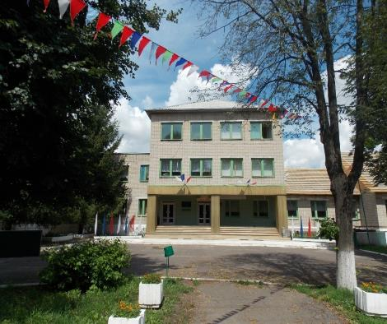

В 2017-2018 учебном году МБОУ «Краснолипьевская школа» осуществляла образовательную деятельность в соответствии образовательными программами, которые реализуются организацией самостоятельно, а также посредством сетевых форм с использованием дистанционных образовательных технологий с занятостью обучающихся урочной и внеурочной деятельностью.

Одной из главных задач школьной образовательной политики - обеспечение современного качества образования на основе сохранения его фундаментальности и соответствия актуальным и перспективным потребностям личности, общества и государства.
Работа осуществлялась в соответствии с годовым планом работы отдела по образованию Репьевского муниципального района Воронежской области и годовым планом школы.

Миссия МБОУ «Краснолипьевская школа»:
создание пространства широких возможностей на всех уровнях общего образования для каждого обучающегося с учетом различий их склонностей и способностей, воспитание мыслящих, всесторонне развитых, духовно и физически здоровых молодых людей, раскрытие и развитие их индивидуальных способностей и дарований:
- ориентация на высокие индивидуальные результаты образования каждого через планируемое взаимодействие всех субъектов;
- обеспечение успешности выбора обучающимися школы образовательной траектории, ориентация его профессиональных качеств;
- формирование интеллектуально развитой личности, нацеленной на жизнедеятельность в информационно насыщенном мире, меняющейся социокультурной среде.

Цель образовательной деятельности педагогического коллектива:
- создание необходимых условий для гарантированного получения каждым выпускником конкурентоспособного образования;
- обеспечение высокого уровня знаний;
- формирование гражданских и нравственных качеств личности.
Задачи:
1. Обеспечить планируемые результаты по достижению целевых установок и компетенций, определяемых личностными, семейными, общественными, государственными потребностями и возможностями обучающихся на уровне требований ФГОС.
2. Обеспечить усвоение обучающимися образовательных программ обучения.
3. Гарантировать преемственность образовательных программ всех уровней образования.
4. Создать оптимальные условия для овладения ключевыми компетентностями, адаптации обучающихся к жизни в обществе, осознанного выбора и последующего освоения профессиональных образовательных программ.
5. Сформировать основы умения учиться и способности к организации своей деятельности: принимать, сохранять цели и следовать им в учебной деятельности, планировать свою деятельность, осуществлять ее контроль и оценку, взаимодействовать с педагогом и сверстниками в учебном процессе.
6. Реализовать комплексный подход к созданию здоровьеразвивающей среды.
7. Сформировать позитивную мотивацию и устойчивый интерес обучающихся к учебной деятельности.

МБОУ «Краснолипьевская школа» осуществляет образовательную деятельность на основании лицензии, свидетельства о государственной аккредитации, в соответствии с уставом.
Лицензия на осуществление образовательной деятельности
- №ДЛ-1079 от 67.05.2017г., выдана бессрочно
Свидетельство о государственной аккредитации
- №Д-2722 от 30.05.2017г., действует до 30.03.2024г.

Управление МБОУ «Краснолипьевская школа»:
Управление образовательной организацией осуществляется в соответствии с законодательством Российской Федерации и Уставом и строится на сочетании принципов централизованного управления и демократизма, делегирования полномочий и ответственности, взаимодействия структур управления: управляющего совета, педагогического совета, родительского комитета, ДЮО обучающихся «Радуга».
Показатели эффективности деятельности организации:
- уровень и потенциал кадров
- качество организации образовательной деятельности
- достижение планируемых результатов обучения
- личностное развитие обучающихся
- создание условий для реализации образовательной программы

В школе имеются все необходимые условия для эффективного функционирования и дальнейшего развития. Обучающиеся обучаются в общеобразовательных классах в одну смену в режиме пятидневной учебной недели. Продолжительность уроков 45 минут, перерыв 15-20 минут. Промежуточная аттестация на I и II ступени обучения проводится по четвертям, на III ступени по полугодиям.
В школу принимаются дети, проживающие в микрорайонах Краснолипьевского, Новосолдатского и Россошкинского сельских поселений, в соответствии с заявлениями родителей (законных представителей).
В соответствии с Уставом школа зарегистрирована как муниципальное бюджетное общеобразовательное учреждение Репьевского муниципального района Воронежской области «Краснолипьевская средняя общеобразовательная школа». В состав общеобразовательной организации входят: структурное подразделение, реализующее образовательные программы начального общего и основного общего образования, детский сад «Радуга», детский сад «Родничок» – структурные подразделения.
Школьный библиотечный фонд насчитывает 4183 экз. школьных учебников, художественной литературы – 21020 экземпляров. Читательский спрос удовлетворен на 100 %. Учебная литература приобретается в издательствах в соответствии с федеральным перечнем учебников, рекомендованных и допущенных Министерством образования и науки Российской Федерации к использованию в образовательном процессе в общеобразовательных учреждениях.

Ежегодно списывается и изымается ветхая устаревшая литература. Ежегодно приобретается справочная литература в области естественных, общественных и гуманитарных наук. Школа непрерывно совершенствует свое методическое обеспечение. Все учащиеся школы обеспечены на 100% учебной литературой.

Спортивная база школы оснащена 2 игровыми спортивными залами с 4 раздевалками, туалетами, душевыми, снарядными, оборудованными для проведения занятий и спортивных игр; 2 многофункциональными спортивными площадками, стадионом.
В школе имеется столовая на 72 посадочных мест + 40 посадочных мест (структурное подразделение основного общего образования).
В образовательном процессе в школе функционируют 2 компьютерных класса. Имеется класс для дистанционных занятий.
Техническое состояние школы по оценкам экспертных комиссий удовлетворительное.

Согласно лицензии на право ведения образовательной деятельности в общеобразовательном учреждении реализуются программы:
Основная общеобразовательная программа дошкольного образования
Основная общеобразовательная программа начального общего образования
Основная общеобразовательная программа основного общего образования
Основная общеобразовательная программа среднего общего образования
Дополнительные общеобразовательные программы следующих направленностей: научно- технической, физкультурно-спортивной, художественно-эстетической, эколого-биологической, военно-патриотической, социально-педагогической, естественнонаучной.

I. Показатели результатов работы школы за 2017 -2018 учебный год

Основное внимание в 2017- 2018 учебном году в школе было сосредоточено на решении проблемы обеспечения прав детей на образование в соответствии с Законом РФ «Об образовании РФ» №273 от 29.12.2012г.
Все дети школьного возраста, проживающие на территории Краснолипьевского, Новосолдатского, Россошкинского сельских поселений, в 2017-2018 учебном году обучались в МБОУ «Краснолипьевская школа».

Анализ успеваемости обуч-ся МБОУ «Краснолипьевская школа»
за 2017-2018 учебный год
В 2017-2018учебном году в школе обучалось 170 обучающихся
1 уровень – 74 человек
2 уровень – 72 человек
3 уровень – 24 человека
Класс | Кол-во | 2017/2018 уч. год
 | уч-ся | "5" | "4-5" | с 1 "4" | с 1"3" | «2» | Качество знаний | % обуч.
1 | 21 | - | - | - | - | - | И.М.Н. | -
1 | 8 | - | - | - | - | - | Б.Н.П. | -
2 | 16 | 3 | 8 | - | 3 | - | 69%  Д.Г.А. | 100%
2 | 1 | - | - | - | - | - | 0%  Б.Н.П. | 100%
3 | 11 | 3 | 4 | 1 | 1 | - | 70%  К.В.Н. | 100%
3 | 6 | 2 | 2 | 1 | - | - | 67%  К.Н.Н. | 100%
4 | 10 | 2 | 5 | - | - | - | 70%  К.И.Н. | 100%
4 | 1 | - | 1 | - | - | - | 100%  К.Н.Н. | 100%
5 | 5 | - | - | - | - | - | 0%  М.С.А. | 100%
5 | 4 | - | - | - | - | - | 0%  Н.О.П. | 100%
6 | 7 | - | 2 | - | - | - | 29%  М.С.А. | 100%
6 | 2 | - | - | - | - | - | 0%  С.Н.В. | 100%
7 | 15 | 2 | - | - | 2 | - | 13%  С.Е.И. | 100%
7 | 5 | - | - | - | - | - | 0%  С.Н.В. | 100%
8 | 11 | 2 | 3 | - | - | - | 45%  А.Н.В. | 100%
8 | 4 | - | - | - | 1 | - | 0%  А.Н.В. | 100%
9 | 16 | - | 4 | - | - | - | 25%  И.М.Н. | 100%
9 | 3 | - | 2 | - | - | - | 67%  А.Н.В. | 100%
10 | 6 | 2 | 1 | - | 1 | - | 50%  Н.Т.А. | 100%
11 | 18 | 1 | 10 | - | 4 | - | 61%  Р.Е.В. | 100%
Итого | 170/без 1кл.-141 | 17-12% | 42- 30% | 2- 1% | 12- 8% | - | 42% | 100%

Итак, по итогам 2017-2018 учебного года в школе обучалось:

на «5» - 17 обучающихся - 12 %
на «5» и «4» - 42 обучающихся - 30 %

КАЧЕСТВО ЗНАНИЙ- 42%
Самые высокие показатели качества знаний в 3,4 классах (70% - Кретинина Вера Николаевна, Когтева Ирина Николаевна)
Самые низкие показатели качества знаний:
2 класс (0%) - Бартенева Нина Петровна, 5 класс (0%) – Миляева Светлана Алексеевна, 5 класс (0%) – Назенцева Ольга Павловна, 6, 7 классы (0%) – Свиридова Надежда Васильевна, 8 класс (0%) -Алпатова Нина Васильевн

Показатели результатов работы МБОУ «Краснолипьевская школа»
за 2017-2018 учебный год

Успеваемость обучающихся за последние три года

УЧЕБНЫЙ ГОД | ВСЕГО ОБУЧАЮЩИХСЯ | ПРОЦЕНТ ОБУЧАЮЩИХСЯ НА «4» и «5»
2015-2016 | 118 | 44
2016-2017 | 135 | 39
2017-2018 | 170 | 42

Из таблицы видно, что показатель «качества знаний» у обучающихся в этом году по сравнению с прошлым повысился на 3 %.
Необходимо продолжить активизировать индивидуальную работу с обучающимися школы.

Государственная (итоговая) аттестация выпускников 9-х, 11- го классов МБОУ «Краснолипьевская школа» осуществлялась в соответствии с федеральными, региональными и муниципальными документами и проводилась в сроки, установленные для общеобразовательных организаций, реализующих программы основного общего образования и среднего общего образования с 28 мая по 25июня 2018 года.
Вся работа по подготовке к государственной (итоговой) аттестации выпускников осуществлялась в соответствии с планом подготовки и проведения итоговой аттестации, утвержденным директором школы. Были собраны в полном объеме, изучены и доведены до сведения педколлектива, обучающихся и их родителей федеральные, региональные и муниципальные организационно-распорядительные документы по подготовке и проведению государственной итоговой аттестации.

Показателем качества работы педагогов, осуществляющих образовательный процесс, и
соответственно качества образования являются результаты сдачи ОГЭ, ЕГЭ.
Единый государственный экзамен как система внешнего контроля выполняет функцию индикатора и катализатора образовательного процесса в ОО.

В 2017-2018 учебном году 18 выпускников 11 класса были допущены к государственной (итоговой) аттестации и прошли её в форме ЕГЭ. Успешно сдали обязательные экзамены по русскому языку, математике (базовый уровень) в форме ЕГЭ - 18 обучающихся и получили документ государственного образца – аттестат о среднем общем образовании. К сожалению, не все успешно сдали экзамены по выбору. Медалист 1 обучающийся награжден медалью особого образца, 12 обучающихся награждены золотым знаком отличия, 3 обучающихся бронзовым знаком отличия Всероссийского физкультурно - спортивного комплекса «Готов к труду и обороне!».

Средний тестовый балл ЕГЭ

Репьевский муниципальный района  МБОУ «Краснолипьевская школа» | Предмет
 | Математика  (базовый уровень)  Средний балл | Математика (профильный уровень)  Средний балл | Русский язык  Средний бал
 | 2017-2018 | 2017-2018 | 2017-2018
 | 4,2 | 40 | 69

Средний тестовый балл по школе по математике и по русскому понизился: русский язык – на 3%, математика (базовый уровень) – 0,2%.

Итоги ЕГЭ – 2018
МБОУ «Краснолипьевская школа»

предмет | Сдали (кол-во чел./%) | Получили результат ниже низшего  (кол-во чел./%) | Сдали 3 и более предметов  (кол-во чел./%) | Сумма баллов | Средний балл
Русский язык | 18/100 | - | - | 1246 | 69
Математика (баз.) | 18/100 | - | - | 75 | 4,2
Математика (проф.) | 16/88 | 2/11 | - | 718 | 40
Биология | 5/27 | - | - | 219 | 44
Обществознание | 6/33 | 2/11 |  | 300 | 50
Физика | 9/50 | 2/11 | - | 377 | 42
Химия | 5/27 | - | - | 203 | 41
Литература | 1/5 | - | - | 57 | 57
География | 7/38 | - | - | 317 | 45
Итого: | 18/100 | 6/33 | 16/88 | 3512 | 49

В 2018-2019 учебном году необходимо будет продолжить целенаправленную систематическую работу по подготовке к ЕГЭ.

Результаты итоговой аттестации выпускников 11-х классов
1. Всего обуч-ся на начало уч. года | 18
2. Всего обуч-ся на конец уч. года | 18
3.Допущены к итоговой аттестации | 18
4. Всего получили аттестат | 18
5. Не получили аттестат | 0
6. Награждены медалью: | 1

Сравнение результатов ЕГЭ последних лет позволяет сказать, что показанные выпускниками результаты ЕГЭ по всем предметам соответствуют реальному положению дел в образовательном процессе школы, но при этом следует отметить положительную динамику по математике (базовый уровень), биологии, физике.

Анализ трудоустройства выпускников показал, что 18 человек продолжили образование в СПТУ и высших учебных заведениях.

В государственной (итоговой) аттестации в условиях независимого оценивания в 2017-2018 учебном году приняли участие 19 (100%) выпускников 9 класса – 1 обучающийся в форме ГВЭ. 19 обучающихся 9 класса получили аттестаты об основном общем образовании.

Средний тестовый балл ОГЭ

Репьевский муниципальный района  МБОУ «Краснолипьевская школа» | Предмет
 | Математика  Средний балл | Русский язык  Средний балл
 | 2017-2018 | 2017-2018
 | 4 | 4

Репьевский муниципальный района  МБОУ «Краснолипьевская школа»  2017-2018 | предметы
 | Русский язык | Математика | Биология | Химия | Физика | Обществознание | География
Итого/ средний балл | 27,8б.  «4» | 15,3б.  «4» | 25,5б.  «3» | 19б.  «4» | 18,5б.  «3» | 21,4б.  «3» | 17,8 б.  «3»

Анализ результатов ГИА подтверждает, что качество знаний обучающихся 9-х классов соответствует федеральным государственным образовательным стандартам, учебный процесс в школе идёт удовлетворительно.
Учебные программы выполнены, практическая часть программ соблюдена. Государственная (итоговая) аттестация выпускников 9-х, 11 классов завершилась в сроки, обозначенные нормативными документами.

Качество обучения
Цель анализа: составить представление о проблеме качества знаний обучающихся, совершенствование процесса преподавания, повышение качества знаний.
Одним из главных статистических показателей работы являются результаты итогового контроля. Для итогового контроля уровня знаний обучающихся 1–4 классов за 2017 – 2018 учебный год были выбраны традиционные формы (обучающиеся 1-4 классов писали итоговые контрольные работы по русскому языку и математике, а также была проверена техника чтения (1-4 классы). Обучающиеся 4 класса приняли участие во всероссийских проверочных работах по русскому языку, математике и окружающему миру и МИУД(комплексная работа).
Результаты итогового контроля (в виде контрольных работ)по математике, русскому языку в 1-4 классах.
Класс/кол-во уч-ся | предмет | «5» | «4» | «3» | «2» | Качество знаний | Процент выполнения
1/21 | Математика | 2 | 8 | 8 | 3 | 48% | 86%
 | Русский язык | 2 | 8 | 7 | 4 | 48% | 79%
2/16 | Математика | 3 | 7 | 1 | 2 | 77% | 85%
 | Русский язык | 1 | 8 | 6 | 0 | 60% | 100%
3/11 | Математика | 0 | 6 | 1 | 2 | 67% | 78%
 | Русский язык | 1 | 4 | 2 | 2 | 55% | 78%
4/10 | Математика | 2 | 5 | 1 | 2 | 70% | 80%
 | Русский язык | 1 | 5 | 2 | 1 | 72% | 88%

Результаты итогового контроля (в виде контрольных работ) по математике, русскому языку в 1-4 классах структурного подразделения
МБОУ «Краснолипьевская школа»
класс/кол-во уч-ся | предмет | «5» | «4» | «3» | «2» | Качество знаний | Процент выполнения
1/9 | Математика | 3 | 3 | 2 | 0 | 75 | 100
 | Русский язык | 2 | 3 | 1 | 2 | 63 | 100
2/1 | Математика | 0 | 0 | 1 | 0 | 0 | 100
 | Русский язык | 0 | 0 | 1 | 0 | 0 | 100
3/6 | Математика | 3 | 2 | 1 | 0 | 84 | 100
 | Русский язык | 2 | 1 | 3 | 0 | 50 | 100
4/2 | Математика | 0 | 1 | 0 | 0 | 100 | 100
 | Русский язык | 0 | 1 | 0 | 0 | 100 | 100

Таблица результатов проверки техники чтения у обучающихся 1-4 классов
МБОУ «Краснолипьевская школа» на конец 2017-2018 учебного года

класс | кол-во  уч-ся | Темп чтения |  |  | Способ чтения |  | Правильность  чтения | выразительность | Понимание прочитанного
 |  | В.Н. | Н. | Н.Н. | Целыми словами | По слогам
1 | 21 | 7 | 10 | 4 | 4 | 7 | 16 | 5 | 17
2 | 16 | 10 | 6 | 0 | 13 | 3 | 16 | 14 | 16
3 | 11 | 6 | 3 | 2 | 9 | 2 | 9 | 9 | 9
4 | 10 | 7 | 2 | 1 | 9 | 1 | 8 | 8 | 10

Таблица результатов проверки техники чтения у обучающихся 1-4 классов структурного подразделения
МБОУ «Краснолипьевская школа» на конец 2017-2018 учебного года

класс | кол-во  уч-ся | Темп чтения |  |  | Способ чтения |  | Правильность  чтения | выразительность | Понимание прочитанного
 |  | В.Н. | Н. | Н.Н. | Целыми словами | По слогам
1 | 9 | 5 | 3 | 1 | 3 | 6 | 6 | 5 | 9
2 | 1 | 0 | 1 | 0 | 0 | 1 | 1 | 0 | 1
3 | 6 | 5 | 1 | 0 | 5 | 1 | 5 | 3 | 6
4 | 2 | 2 | 0 | 0 | 2 | 0 | 2 | 2 | 2

В 2018-2019 учебномгоду учителям 1-4 классов следует обратить серьезное внимание на качественную сторону подготовки к мониторингу по проверке качества знаний обучающихся уже с первой четверти и с начала учебного года вести подготовку к ВПР-2019.

МИУД обучающихся 4,5,6,7, 8-х классов
Система независимой оценки индивидуальных учебных достижений обучающихся (независимая оценка) в Воронежской области осуществляется с целью формирования независимой и объективной оценки результатов учебной деятельности обучающихся, расширения возможностей существующей системы оценивания обучающихся и обеспечения индивидуального подхода к каждому школьнику. В конечном итоге независимая оценка призвана обеспечить мониторинг индивидуальной учебной траектории обучающихся. Систему независимой оценки индивидуальных учебных достижений обучающихся проводит Воронежский институт развития образования.
Для проведения мониторинга индивидуальных учебных достижений (оценки) разработаны банки тестовых и практических заданий на основе выделенных общих (ключевых) и предметных компетенций в соответствии с федеральным государственным образовательным стандартом по дисциплинам начального общего, основного общего образования.
Результаты независимой оценки позволяют образовательной организации:
• осуществить индивидуализацию оценки учебных достижений каждого обучающегося по предметным областям;
• осуществить дифференциацию и индивидуализацию учебной деятельности каждого обучающегося;
• оценить индивидуальную траекторию развития учебных достижений обучающихся при переходе из класса в класс;
• определить и реализовать индивидуальную образовательную траекторию каждого обучающегося.
Мониторинг индивидуальных учебных достижений обучающихся МБОУ «Краснолипьевская школа» осуществляется в форме компьютерных тестовых испытаний в режиме on-line.
В 2017-2018 учебном году впервые МИУД в 8 классе проводился по химии и физике.
В конце сеанса тестирования обучающемуся представляется на мониторе результат тестирования. Результаты тестирования хранятся в модуле сбора данных и впоследствии извлекаются для обработки.
Для проведения тестового испытания выделяется строго ограниченное количество заданий и время в зависимости от содержания учебного предмета и возраста обучающихся (таблица ниже).

График проведения МИУД обучающихся 4, 5, 6, 7, 8-х классов по учебным предметам при реализации ФГОС начального общего и основного общего образования
Дата | Предмет/класс | Время  тестового  испытания | Время  начала | Количество  заходов
14 мая 2018г. | Комплексная работа 4 класс | 40 минут | 09.00 | 2
16 мая 2018г. | Химия 8 класс | 60 минут | 09.00 | 3
17 мая 2018г. | Комплексная работа 5 класс | 60 минут | 09.00 | 1
18 мая 2018г. | Комплексная работа 6 класс | 60 минут | 09.00 | 2
22 мая 2018г. | Физика 8 класс | 60 минут | 09.00 | 3
23 мая 2018г. | Комплексная работа 7 класс | 60 минут | 09.00 | 3
24 мая 2018г. | Комплексная работа 8 класс | 60 минут | 09.00 | 3

Сравнительный анализ и динамика независимого оценивания мониторингов индивидуальных учебных достижений обучающихся МБОУ «Краснолипьевская школа»
(сентябрь-октябрь 2017г.и май 2018г.)
№ | класс | Наименование предмета | Максимальный балл по процедуре |  | Максимальный набранный балл учащимися |  |  | Средний балл
 |  |  | Осень 2017г. | Весна  2018г. | Осень  2017г. | Весна  2018г. | Динамика | Осень 2017г. | Весна2018г. | Динамика
1 | 4 | Комплексная работа | 24 | 24 | - | 14 |  | - | 9
2 | 5 | Комплексная работа | 25 | 25 | 8 | 12 | +4 | 6,6 | 9 | +2,4
3 | 6 | Комплексная работа | 28 | 28 | 13 | 14 | +1 | 8 | 10,5 | +1,5
4 | 7 | Комплексная работа | 26 | 26 | 18 | 16 | -2 | 10 | 9,6 | -0,4
5 | 8 | Комплексная работа | 28 | 28 | 16 | 20 | +4 | 10 | 10,7 | +0,7
6 | 9 | Комплексная работа 8 класс/9 | 28 | 28 | 17 | - | - | - | - | -
7 | 8 | Химия | 28 | 28 | - | 19 | - | - | 11,8 | -
8 | 8 | Физика | 28 | 28 | - | 14 | - | - | 7,8 | -
9 | 5 | Русский язык 4 класс/5 | 32 | 32 | 17 | - | - | 12 | - | -
10 | 6 | Русский язык 5 класс/6 | 40 | 40 | 18 | - | - | 12 | - | -
11 | 7 | Русский язык 6 класс/7 | 40 | 40 | 35 | - | - | 16 | - | -
12 | 8 | Русский язык 7 класс/8 | 43 | 43 | 27 | - | - | 16 | - | -
13 | 9 | Русский язык 8 класс/9 | 40 | 40 | 19 | - | - | 8 | - | -
14 | 5 | Математика 4 класс/5 | 32 | 32 | 18 | - | - | 16 | - | -
15 | 6 | Математика 5 класс/6 | 32 | 32 | 10 | - | - | 4 | - | -
16 | 7 | Математика 6 класс/7 | 32 | 32 | 15 | - | - | 8,4 | - | -
17 | 8 | Математика 7 класс/8 | 26 | 26 | 14 | - | - | 7,5 | - | -
18 | 9 | Математика 8 класс/9 | 26 | 26 | 11 | - | - | 5 | - | -
19 | 5 | Окружающий мир 4 класс/5 | 40 | 40 | 21 | - | - | 19 | - | -
20 | 7 | Обществознание 6 класс/7 | 28 | 28 | 25 | - | - | 17 | - | -
21 | 8 | Обществознание 7 класс/8 | 32 | 32 | 27 | - | - | 19,5 | - | -
22 | 9 | Обществознание 8 класс/9 | 32 | 32 | 18 | - | - | 13,8 | - | -
-Положительная динамика
-Отрицательная динамика
Учителям помогать эффективному накоплению каждым обучающимся собственного личного опыта, поощрять к самостоятельному поиску решения поставленных проблем; осуществлять личностно-ориентированную направленность обучения; побуждать детей к самооценке, анализу и исправлению ошибок; проанализировать сильные и слабые стороны класса, выявить типичные затруднения и ошибки; уделять больше внимания на уроках по формированию таких регулятивных универсальных учебных действий, как способность принимать и сохранять учебную задачу и планировать свои действия в соответствии с ней.

Достижения обучающихся
Работа с одаренными детьми по-прежнему является одним из приоритетных направлений работы школы. Коллектив школы способствует поиску, отбору и творческому развитию детей, проявляющих интерес и способности к изучению предмета. В основном, это вовлечение их к участию в конкурсах и олимпиадах.
Был подготовлен план мероприятий по подготовке и организации школьных олимпиад. Утверждено жюри предметных олимпиад. Задания были подготовлены районным методическим кабинетом отдела по образованию Репьевского муниципального района.
Школьные олимпиады проводилась по 12 общеобразовательным предметам: русскому языку, литературе, математике, физике, химии, информатике, истории, обществознанию, ОБЖ, биологии, французскому языку, географии.
Во Всероссийской олимпиаде школьников – школьный этап (в 2017-2018 учебном году участвовало – 89обучающихся), а затем победители и призеры школьного этапа участвовали в муниципальном этапе олимпиады. В муниципальном этапе, который проходил в период с 05.11.2017г. по 03.12.2017г. приняли участие 26 обучающихся 8-11 классов МБОУ «Краснолипьевская школа», из них: по 5 предметам -2 обучающихся, по 4 предметам -5 обучающихся, по 3 предметам – 2 обучающихся, по 2 предметам – 7обучающихся, по 1 предмету – 10 обучающихся. Неплохие результаты показали обучающиеся нашей школы.
5 ноября
Химия – 5 обучающихся
Победителей – нет, призеров -2 (Дубовик Артемий – 10класс, Рябцева Елизавета – 11класс)
Информатика – 1 обучающийся
Победителей – нет, призеров – нет
12 ноября
Русский язык – 9 обучающихся
Победителей – нет, призер - 2(Гришина Мария – 8 класс, Рябцева Елизавета – 11класс)
19 ноября
Математика – 3 обучающихся
Победителей – нет, призер– 1(Канищев Данила – 11класс)
Обществознание – 8 обучающихся
Победителей – 1 (Рябцева Елизавета – 11 класс), призеров – 3 (Кретинина Наталья - 9 класс, Дубовик Артемий – 10 класс, Подлесных Виктория – 11 класс)
Технология – 2 обучающихся
Победителей – нет, призер -1 (Сушков Евгений – 10 класс)
26 ноября
Физика – 7 обучающихся
Победителей – 1 (Канищев Данила- 11 класс), призеров – 3 (Анохина Екатерина– 8 класс, Сушков Евгений – 10 класс, Ярмонов Максим – 11 класс)
История – 1обучающийся
Победителей – нет, призеров – нет
Биология – 5обучающихся
Победителей – 3 (Мель Денис -9 класс, Крюкова Виктория – 10 класс, Кривотулова Наталья – 11 класс), призеров -1 (Кислякова Виктория – 9 класс)
ОБЖ – 2 обучающихся
Победителей – нет, призеров – 1 (Кретинина Екатерина– 11 класс)
3 декабря
География – 11обучающихся
Победителей – 1 (Рябцева Елизавета – 11 класс), призеров – 3 (Анохина Екатерина– 8 класс, Сушков Евгений – 10 класс, Канищев Данила – 11 класс)
Литература – 2 обучающихся
Победитель – нет, призеров – нет
Физическая культура – 3 обучающихся
Победитель – 1 (Аникин Владислав – 10 класс), призеров – 2 (Свиридова Екатерина, Елисеева Кристина – 11 класс)
Таким образом, победителей II (муниципального) этапа предметных олимпиад среди обучающихся 9-11 классов МБОУ «Краснолипьевская школа» - 7 обучающихся, призеров – 19 обучающихся. Победители муниципального этапа всероссийской олимпиады по физике и биологии (Крюкова Виктория – по биологии, Канищев Данила – по физике) приняли участие в региональном этапе Всероссийской олимпиады школьников в январе, феврале 2018года, показав неплохие результаты.
Учителям – предметникам: необходимо систематизировать работу с обучающимися, имеющими мотивацию к учебно-познавательной деятельности, создать дополнительные условия для раскрытия творческих и исследовательских способностей; относиться к олимпиадам не формально, а готовить обучающихся в течение года через индивидуальную, консультационную, дифференцированную работу, уроки, внеурочную деятельность; активизировать работу с одаренным контингентом обучающихся 4-11 классов.
С целью реализации ФГОС ООО пятый год школа работает над реализацией федерального государственного образовательного стандарта основного общего образования. Администрация школы и учителя – предметники прошли курсовую подготовку по теме «ФГОС: содержание, особенности внедрения и условия реализации».
С целью получения объективной информации о состоянии уровня сформированности универсальных учебных действий у обучающихся 2-11 классов проводились различные диагностики. В исследовании были использованы адаптированные методики, позволяющие определить уровень сформированности различных групп УУД (личностных, познавательных, регулятивных и коммуникативных, предметных). Результаты проведенных диагностических процедур показывают, что у большинства обучающихся сформирована учебная мотивация, связанная с пониманием и принятием необходимости учебной деятельности; практически у всех обучающихся сформированы коммуникативные умения, что является необходимым фактором при обучении; познавательные умения так же сформированы у большинства обучающихся, что свидетельствует о высокой заинтересованности обучающихся к процессу познавания нового, а значит, способствует качественному усвоению программного материала.
С целью отслеживания уровня сформированности предметных и метапредметных результатов у обучающихся 1-11 классов проводились итоговые проверочные работы. Обучающиеся выполняли проверочные работы по математике, русскому языку. Обучающиеся 4-8 классов выполняли также комплексную работу, включающую задания по русскому языку, обществознанию, математике, биологии, истории, географии, окружающему миру. Задачи комплексной работы – установить уровень овладения ключевыми умениями (сформированность навыков чтения, умение работать с текстом, понимать и выполнять инструкции), позволяющими успешно продвигаться в освоении учебного материала на следующем этапе обучения.
18.10.2017г. было проведено национальное исследование качества образования по биологии в 10 классе (на основании приказа департамента образования, науки и молодежной политики Воронежской области № 1096 от 22.09.2017г., на основании письма Федеральной службы по надзору в сфере образования и науки (Рособрнадзор) от 25.08.2017 года №05-392 «О проведении НИКО по биологии и химии в 10 классах»). Учителя, ответственные за проведение НИКО прошли регистрацию и обучение на информационном портале проекта «НИКО» по адресу: https://niko.statgrad.org/
Всероссийские проверочные работы проводятся согласно Приказу Министерства образования и науки Российской Федерации. Ежегодно в регламент инспектирования вносятся некоторые коррективы и изменения, благодаря которым процедура контроля и аудита качества образования в отечественных школах отмечается получением лучших результатов. Программа проверочных работ зависит от того, в каком классе учится ребенок.
На основании приказа Министерства образования и науки РФ №69 от 27.01.2017г. «О проведении мониторинга качества образования», приказа Министерства образования и науки РФ №873 от 05.09.2017г. «О внесении изменений в приказ Министерства образования и науки Российской Федерации от 27 января 2017 года», в соответствии с письмом Федеральной службы по надзору в сфере образования и науки (Рособрнадзор) №05-419 от 12.09.2017г. «О проведении Всероссийских проверочных работ во 2 и 5 классах в начале учебного года», в МБОУ «Краснолипьевская школа» в октябре 2017г. были проведены ВПР в2,5 классах по русскому языку.
На основании приказа Министерства образования и науки РФ №1025 от 20.10.2017г. «О проведении мониторинга качества образования» в 2017-2018 учебном году, приказа отдела по образованию администрации Репьевского муниципального района Воронежской области №132 от 16.03.2018г. в соответствии с письмом Федеральной службы по надзору в сфере образования и науки (Рособрнадзор) №05-11 от 17.01.2018 г. «Всероссийские проверочные работы -2018». Согласно расписания все работы были проведены. Каждый обучающийся получал код участника. Комплекты ВПР (зашифрованный архив) системы ВПР был открыт в день проведения работы. Результаты написания всех работ получены.

Проведены открытые уроки на муниципальном уровне - муниципальный семинар «Сохраняя традиции, внедряем инновации». Уроки прошли на должном уровне, в работе семинары активное участие приняли: учитель начальных классов 1КК Дубровских Галина Алексеевна, учитель начальных классов 1КК Когтева Ирина Николаевна, учитель начальных классов 1КК Кретинина Вера Николаевна, учитель географии ВКК Суровцева Елена Ивановна, учитель биологии ВКК Аралова Нина Васильевна, учитель математики 1КК Потуданская Валентина Алексеевна, учитель химии ВКК Рыжкова Елена Васильевна, учитель русского языка и литературы 1КК Миляева Светлана Алексеевна, учитель русского языка и литературы 1КК Иволгина Марина Николаевна.

Анализ организации УВП
Цель: провести анализ учебно – воспитательной деятельности в ОО.
Задачи:
- оценить обеспечение оптимальных условий функционирования ОО;
- прогнозирование путей совершенствования учебно – воспитательного процесса.
Методы:
- наблюдение и анализ УВП;
- изучение школьной документации;
- беседа с преподавателями и обучающимися;
- самоанализ;
- анкетирование.
Управленческая деятельность в 2017-2018 уч. г. была направлена на реализацию Закона «Об образовании РФ», решение методической проблемы школы, задач, стоящих перед администрацией и педагогами, вследствие чего контролировалось:
- руководство учебно-познавательной деятельностью обуч-ся (обучение методам, способам и приёмам);
- использование рациональных форм, методов, средств обучения;
- формирование общеучебных и предметных умений и навыков;
- проведение практических, лабораторных и творческих работ;
- обеспечение дисциплины, техники безопасности и охраны труда обуч-ся;
исследовались:
- реализация задач образования, воспитания и развития в ходе УВП;
- рациональность организации труда обуч-ся, соблюдение учителями психологического режима;
- реализация преемственности обучения;

1. Учебные планы, реализуемые в школе.
Учебный план МБОУ «Краснолипьевская школа» на 2017- 2018 учебный год разработан с учётом контингента обучающихся и его специализации. В структуру данного плана входят федеральный, региональный компоненты и компонент ОО. В МБОУ «Краснолипьевская школа» 11 классов-комплектов + 7 классов-комплектов в структурном подразделении основного общего образования. Все классы занимались в одну смену. Учебный план школы предусматривал выполнение государственной функции школы – обеспечение базового общего среднего образования и развитие ребенка в процессе обучения. Главным условием для достижения этих целей является включение каждого ребенка на каждом учебном занятии в деятельность с учетом его возможностей и способностей. Достижение указанных целей обеспечивается поэтапным решением задач работы школы на каждой ступени обучения.
Учебный план позволяет реализовать цели образования на современном этапе, отвечает запросам общества и родителей обучающихся и направлен на:
- выполнение государственных образовательных стандартов;
- выполнение ФГОС ООО второго поколения;
- создание условий для профориентационной деятельности, способствующей самоопределению через реализацию элективного курса «Профессиональное самоопределение» и встреч с работниками различных учебных заведений;
- создание условий для удовлетворения потребностей обучающихся в элективных образовательных группах.
При составлении учебного плана соблюдалась преемственность между ступенями обучения и классами, сбалансированность между предметными циклами, отдельными предметами. Уровень недельной учебной нагрузки на обучающегося не превышает предельно допустимого. Компонент образовательной организации распределен на изучение предметов базисного учебного плана и на занятия с целью углубления знаний по предметам.
Учебный план для 5-8, 10 классов ориентирован на 5-летний срок освоение общеобразовательных программ основного общего образования и рассчитан на 35 учебных недель в год.
Учебный план для 1-4, 9, 11 классов рассчитан на 34 учебные недели в год.
Учебный план 5, 6, 8, 9-х классов основного общего образования является частью основной образовательной программы образовательной организации, обеспечивающей введение в действие и реализацию требований ФГОС ООО, определяет общий объём аудиторной нагрузки обучающихся, состав и структуру обязательных предметных областей в 5, 6,7, 8, 9 классах.
Внеурочная деятельность планировалась с учётом потребностей родителей и обучающихся.
Учебный план IX класса предусматривает введение элективного курса «Профессиональное самоопределение» для обеспечения профессиональной ориентации девятиклассников, удовлетворения познавательных интересов обучающихся.
Обязательные общеобразовательные учебные предметы (учебные предметы федерального компонента) направлены на завершение общеобразовательной подготовки обучающихся и представляют функционально полный, но минимальный набор учебных предметов.
Учебный год успешно окончили 170 обучающихся школы. 74 обучающихся – 1 уровень, 72 – 2 уровень, 24 – 3 уровень. Переведены в следующий класс 143 обучающихся. Выпущены 18 обучающихся 11 класса и 19 обучающихся 9класса. 16 обучающихся (2- 10 кл.) награждены похвальным листом «За особые успехи в учении», 4 выпускника – похвальной грамотой «За особые успехи в изучении отдельных предметов», 1 выпускник окончил школу с медалью.
Контроль знаний и общеучебных умений, усвоение содержания образования – одна из приоритетных задач в деятельности школы.
На протяжении учебного года осуществляется мониторинг и диагностика качества обучения и усвоения программного материала по всем предметам учебного плана. Промежуточные результаты усвоения программного материала отслеживаются на основе итогов, полученных по окончании четвертей, полугодий и по итогам года.
АНАЛИЗ
итоговых контрольных работ в 5-11 классах
МБОУ «Краснолипьевская школа»
за 2017-2018 учебный год

Класс/кол-во уч-ся | предмет | «5» | «4» | «3» | «2» | Качество знаний | Процент выполнения
5/5 | Математика | 0 | 3 | 9 | 2 | 21,5% | 86%
 | Русский язык | 3 | 5 | 8 | 0 | 50% | 100%
6/7 | Математика | 0 | 1 | 2 | 1 | 25% | 75%
 | Русский язык | 0 | 2 | 2 | 1 | 40% | 80%
7/15 | Математика | 2 | 0 | 2 | 8 | 17% | 34%
 | Русский язык | 3 | 4 | 3 | 3 | 54% | 77%
8/11 | Математика | 1 | 3 | 6 | 1 | 36% | 91%
 | Русский язык | 2 | 3 | 2 | 2 | 56% | 78%
9/16 | Математика | 0 | 3 | 9 | 2 | 21,5% | 86%
 | Русский язык | 3 | 5 | 8 | 0 | 50% | 100%
10/6 | Математика | 3 | 2 | 1 | 0 | 83% | 100%
 | Русский язык | 2 | 1 | 2 | 1 | 50% | 83%
11/18 | Математика | 4 | 10 | 4 | 0 | 71% | 100%
 | Русский язык | 1 | 11 | 6 | 0 | 66% | 100%

АНАЛИЗ
итоговых контрольных работ в 2-5, 9 классах
структурного подразделения МБОУ «Краснолипьевская школа»
на конец 2017-2018 учебного года
Русский язык:
№ п/п | Кл. | Ф.И.О.  учителя | Кол-во уч-ся по списку | Кол-во уч-ся выпол. работу | Получили оценки |  |  |  | Уровень обучения (%) | Качество знаний (%) | Средн. балл
 |  |  |  |  | «5» | «4» | «3» | «2»
1 | 4 | Канищева Н.Н. | 2 | 1 | 0 | 1 | 0 | 0 | 100% | 100% | 4
2 | 5 | Свиридова Н.В. | 4 | 4 | 0 | 1 | 3 | 0 | 25 | 100 | 3,2
3 | 9 | Свиридова Н.В. | 3 | 3 | 1 | 1 | 1 | 0 | 67 | 100 | 4

Математика:
№ п/п | Кл. | Ф.И.О.  учителя | Кол-во уч-ся по списку | Кол-во уч-ся выпол. работу | Получили оценки |  |  |  | Уровень обучения (%) | Качество знаний (%) | Средн. балл
 |  |  |  |  | «5» | «4» | «3» | «2»
1 | 4 | Канищева Н.Н. | 2 | 1 | 0 | 1 | 0 | 0 | 100% | 100% | 4
2 | 5 | Назенцева О.П. | 4 | 4 | 1 | 1 | 2 | 0 | 50% | 100% | 3
3 | 9 | Назенцева О.П. | 3 | 3 | 1 | 1 | 1 | 0 | 67% | 100% | 4

КАЧЕСТВО ЗНАНИЙ, УМЕНИЙ И НАВЫКОВ.
Одним из условий развития учреждения является организация эффективного сопровождения образовательного процесса. К нему относится: информационно-образовательная среда, психолого-педагогическая поддержка участников образовательного процесса, воспитательная среда, здоровьесберегающая среда.
Успеваемость и качество знаний обуч-ся ОО
В 2017 -2018 учебном году обучалось 170 обуч-ся, аттестовано – 141 обучающийся;
успеваемость составила 100 %, качество знаний – 42 %.
Успеваемость и качество знаний обуч-ся по образовательным ступеням
2017-2018 учебного года

2 - 4 классы  I уровень |  | 5-9 классы  II уровень |  | 10-11 классы  III уровень |  | итого
успеваемость | качество  знаний | успеваемость | качество  знаний | успеваемость | качество  знаний | успеваемость | качество  знаний
100% | 63% | 100% | 18% | 100% | 56% | 100% | 46%

Таблица показывает 100 % успеваемость по всем образовательным ступеням, самый высокий показатель качества знаний уч-ся в I ступени.

Таблица результатов образовательного процесса за 5 лет
Показатели качества знаний в %.

 | 2013-2014  учебный год | 2014-2015 учебный год | 2015-2016 учебный год | 2016-2017 учебный год | 2017-2018 учебный год | динамика
I  уровень | 63% | 53% | 32% | 45% | 63% | +18%
II  уровень | 31% | 39% | 42% | 32% | 18% | -14%
III  уровень | 52% | 66% | 62,5% | 44% | 56% | +12%

Данные таблицы характеризуют нестабильную работу педколлектива за последние 2 года, это прослеживается на всех ступенях, отрицательная динамика (-14%)II уровень , с положительной динамикой вI иIII уровнях

Анализ воспитательной деятельности

В 2017 - 2018 учебном году в школе обучалось 170 обучающихся. На данный учебный год была поставлена следующая цель воспитания:
ЦЕЛЬ:
Становление и развитие высоконравственного, ответственного, творческого, компетентного гражданина России посредством создания межведомственной системы социального воспитания и дополнительного образования детей и молодежи.
Были определены основные задачи.
Задача воспитательной системы:
Повышение социального статуса воспитания в системе образования;

Поддержание и укрепление школьных традиций, способствующих развитию общешкольного коллектива, общественной активности обучающихся, организации сотрудничества и сотворчества педагогического и ученического коллективов через проведение КТД, проектов, акций, конкурсов;

Создание условий для сохранения здоровья обучающихся, формирования потребности здорового образа жизни и здоровых взаимоотношений с окружающим миром, обществом и самим собой;

Совершенствование методического мастерства классного руководителя, способного компетентно заниматься осуществлением воспитательной деятельности и эффективно решать вопросы воспитания школьников, через организацию работы МО классных руководителей;

Обеспечение условий для социального воспитания и дополнительного образования обучающихся, развития социального партнерства субъектов социального воспитания;

Создать условия для формирования правового, толерантного сознания, активной гражданской позиции обучающихся;
Приоритетными направлениями воспитательной работы в 2017 – 2018 году стали:
❖ Воспитание гражданина и патриота России.
❖ Формирование здорового и безопасного образа жизни.
❖ Социально-педагогическая поддержка детей и молодежи.
❖ Экологическое воспитание.
❖ Трудовая деятельность.
❖ Досугово – развлекательная деятельность.
Воспитательную работу в школе осуществляют 15 классных руководителей, учителя-предметники, заместитель директора по учебно-воспитательной работе, и.о.заместителя директора по воспитательной работе. Классные руководители строят свою работу с ученическим коллективом на основе коллективной, равноправной, творческой деятельности. Они используют в работе различные формы и методы воспитательной работы. Классные руководители при планировании воспитательной работы в классе выбирали за основу общешкольный план ДЮО «Радуга» на 2017-2018уч.год, составляя свой индивидуальный план воспитательной работы классного руководителя на учебный год. 2018 год объявлен президентом Годом волонтера, поэтому некоторая часть мероприятий была в этом направлении.
В рамках общешкольного годового плана и индивидуальных планов классные руководители проводили различные мероприятия.

ДЮО «Радуга» осуществляла свою деятельность по 7 направлениям: гражданско-патриотическое, познавательное, экологическое, нравственно-эстетическое, художественно-информационное, спортивно-оздоровительное, трудовое. Основными формами работы были коллективно-творческие дела, развлекательно-познавательные программы, полезные дела.

В течение года организовывались различные культурно – массовые мероприятия, которые пользовались огромным успехом и уже стали традиционными в нашей школе. Это «День пожилого человека», «День учителя», «День матери», Новогодняя сказка и многое другое.

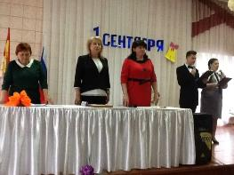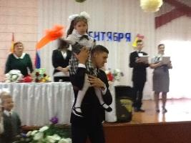
День Знаний (линейка)

На празднике в нашей школе присутствовали гости: Л.В.Шаповалова, руководитель отдела по образованию Репьевского муниципального района и Т.И.Еремина, глава администрации Краснолипьевского сельского поселения.

Наша школа стала участником акции «Белый цветок», в ходе которой по всем классам прошли Уроки добра и милосердия. Во время уроков детям предлагались беседы о милосердии, о той помощи, которую может оказать каждый из нас онкобольным детям. В конце уроков ученики изготавливали белые цветы для благотворительной акции. 07 сентября волонтёры организации «Лучики добра» вышли на улицы Краснолипья, собирая пожертвования от жителей села для оказания помощи детям, которые страдают от одного из самых тяжёлых заболеваний.
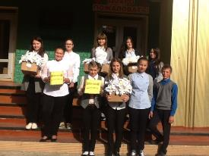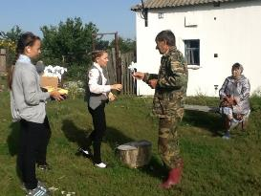
Жители села не оказались равнодушными к акции «Белый цветок» и внесли свою лепту в наше общее дело. Также оказывали материальную помощь и представители разных организаций села. Волонтёры оказались довольны проведённой акцией и дали обещание постоянно принимать участие в жизни нуждающихся.
В рамках просветительской и агитационной работы по всей стране проходят олимпиады по избирательному праву. В этом году команды разных школ района приветливо встречали в актовом зале Репьевской школы. На сцене ребята продемонстрировали свои знания и артистизм, заняв 2 место.
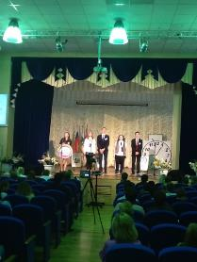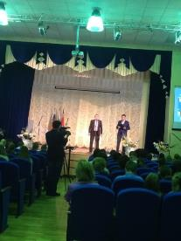

Команда «МИР»
В последний день октября в школе прошел ОСЕННИЙ БАЛ. К подготовке этого мероприятия очень ответственно подошли обучающиеся 9класса. Праздник получился ярким, интересным. Команды 8-11 классов с удовольствием принимали участие в веселых конкурсах.
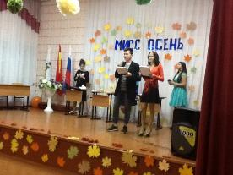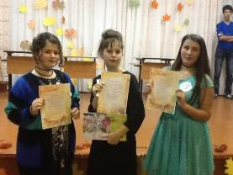
Участники конкурсной программы «Осенний калейдоскоп»

26 ноября в школе прошел самый замечательный праздник – День МАТЕРИ, в котором приняли участие все работники, обучающиеся школы и родители. Много радости подарили выступающие дети своим мамам.

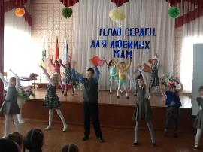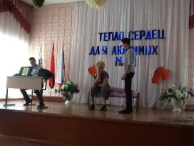
Выступление обучающихся на празднике

Новогодние праздники в школе прошли успешно.
К празднику ученики начальных классов готовились активно. Сначала они показали концертную программу, а потом веселились под руководством аниматоров. Ученики 5-7 классов стали участниками Новогоднего стартинейджера, а потом повеселились на дискотеке. Участники фольклорного ансамбля «Липушки» весело провели праздник Рождества Христова.
Очень тепло зрители принимали артистов из 11, 9 и 8 класса, которые показали новогоднюю сказку. Родители обучающихся 9 класса организовали работу кафе «У Шарика», а десятиклассники с успехом провели Новогоднюю лотерею. А обучающиеся начальных классов посетили в Воронеже новогоднее мероприятие «Огоньки надежд».

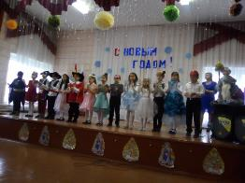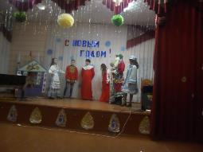
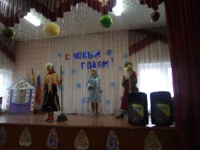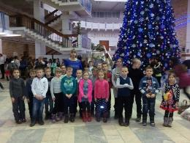

Новогодние праздники в школе
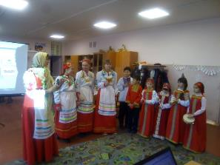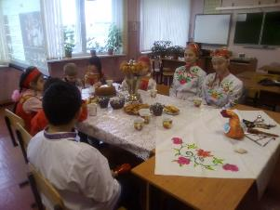

Рождественские посиделки

Третья четверть была начата со значимого мероприятия для обучающихся школы: Дня освобождения села от немецко-фашистских захватчиков. Как всегда состоялся митинг, на котором была дана историческая справка тех дней, прошла минута молчания. Далее состоялось возложение венков к памятникам освободителей.

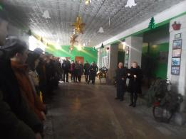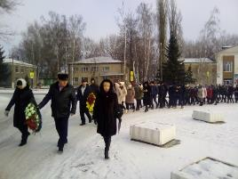
Обучающиеся нашей школы стали участниками «Лыжни России – 2018» в г.Воронеже. Призовых мест они не заняли, но заряд положительных эмоций получили.

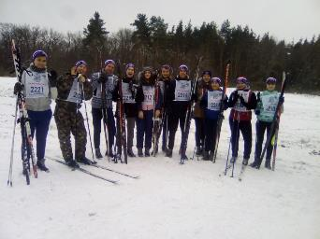
13 февраля ученики стали участниками митинга, проводившегося у могилы Кудашова Евгения, погибшего при исполнении служебного долга в Чечне. Наряду с представителями общественности ребята читали стихи о солдатах, погибших в горячих точках. Много хороших слов было сказано об ушедших героях.
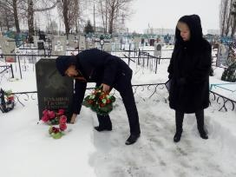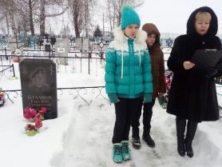
Участники митинга

14 февраля обучающиеся 7 класса МБОУ «Краснолипьевская школа», под руководством классного руководителя Суровцевой Елены Ивановны провели вечер «Афганистан – наша память и боль», посвященный Дню памяти о россиянах, исполнявших служебный долг за пределами Отечества.
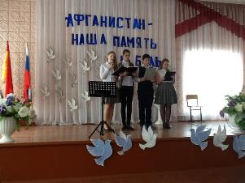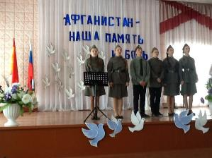

Ученики читали трогательные стихи, пели патриотические песни. Вечер сопровождался презентацией о воинах интернационалистах.

В преддверии Дня защитника Отечества в нашей школе была проведена всеми любимая военно-спортивная игра «Арсенал». Ребята с азартом участвовали в различных состязаниях, но победителем стала сборная команда 11-7кл.
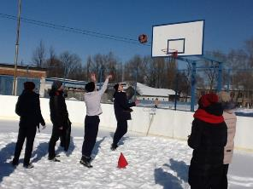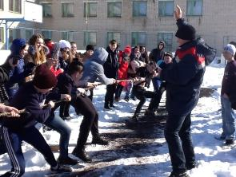

В рамках месячника патриотической работы в школе проводилось мероприятие «Час курсанта», когда выпускники школы, ставшие курсантами военного училища, рассказывали будущим выпускникам о своем учебном заведении.
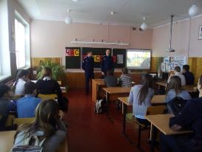
К 8 марта в школе состоялся праздничный концерт с конкурсной программой «А ну-ка, девушки!», на который были приглашены мамы, бабушки обучающихся школы. А девушки, посещающие студию «Марья искусница» продемонстрировали коллекцию одежды, сшитую своими руками, «Из бабушкиного сундучка».
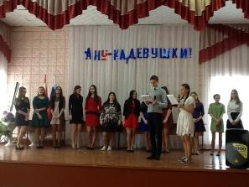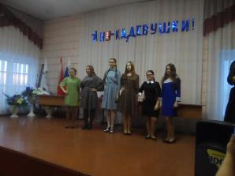

С 17 по 25 апреля наша школа принимала участие в областной акции «ВЕСЕННЯЯ НЕДЕЛЯ ДОБРА». В рамках акции было сделано много добрых дел, но особо хочется отметить мероприятия, проведенные с воспитанниками детского сада. Малышам надолго запомнятся занятия «Поиграй-ка!» и мастер-класс по изготовлению цветов и поздравительных открыток с Днем Победы.
В рамках Недели добра ученики начальных классов посетили дом-интернат для инвалидов и престарелых граждан с концертом, посвященным 72-ой годовщине Победы в Великой Отечественной войне.

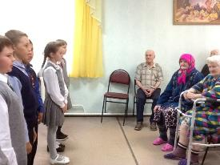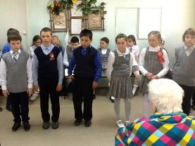

В апреле состоялся муниципальный смотр-конкурс военно-патриотической песни «Красная гвоздика», в котором наши обучающиеся стали активными участниками.
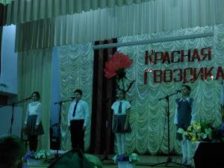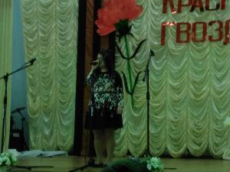

Участники смотра-конкурса
Наша школа, как и вся страна, готовилась к празднованию 73-годовщины Великой Победы. Все акции ко Дню Победы проходили под лозунгом: «Мы - помним, мы - гордимся!». В нашей школе прошел комплекс мероприятий: выставка рисунков и плакатов, была обновлена «Аллея Славы» в рамках акции «Лес Победы», прошли субботники. Обучающиеся школы вместе с преподавателями убирали парк, стадион, территорию школы, клумбы, сажали цветы, таким образом, приняли участие в акции «Цвети, Земля!». Были проведены урок Победы и часы классного руководителя на эту тему. Обучающиеся школы ходили к ветеранам, оказывали им посильную помощь, поздравляли с праздником Победы. Также ребята не оставили без внимания ветеранов, проживающих в доме- интернате и показали для них праздничный концерт.
5 мая ребята стали участниками кросса «Свеча памяти».
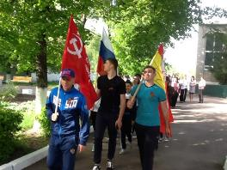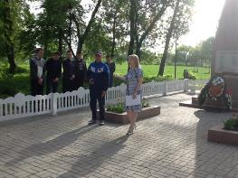
А 9 мая прошли главные праздничные мероприятия, посвященные 73-летию Великой Победы: Вахта памяти, митинг в центре села, акция «Бессмертный полк», возложение венков к памятникам и братской могиле.
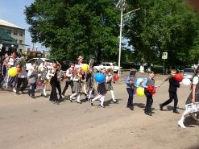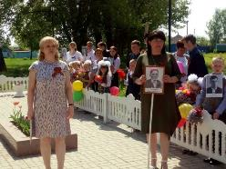
Акция «Бессмертный полк» Возложение венков у братской могилы

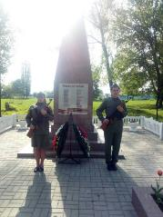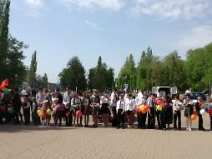
Вахта памяти Митинг, посвященный 73годовщине Победы

25 мая в нашей школе прошло праздничное мероприятие «Последний звонок». На этом празднике чествовали выпускников 9-го и 11-го классов. Их пришли поздравить родители, учителя и обучающиеся всей школы, представители администрации села и района, которые говорили слова напутствия. А также ребят поздравили первоклассники и десятиклассники.
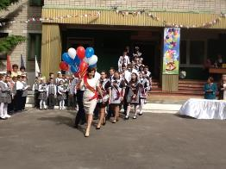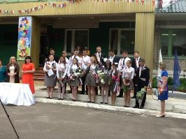

Выпускники – 2018 г. Выпускники 9 класса

В мае-июне для школьников проводились различные праздничные мероприятия: «Прощание с Азбукой» (1 класс), Выпускной вечер (11 класс). Все мероприятия были подготовлены на должном уровне и прошли успешно.

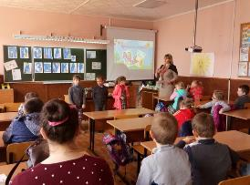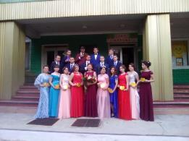
«Прощай, Азбука» Выпускной вечер

В связи с Годом волонтера проводился ряд мероприятий: оказывалась помощь ветеранам и вдовам в течение учебного года, проводились мероприятия для проживающих в доме-интернате для престарелых и инвалидов, проводилась акция «Белый цветок», обучающиеся школы поздравляли ветеранов с Днем Победы и др. Ребята наводили порядок у памятников героям ВОв.
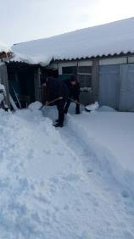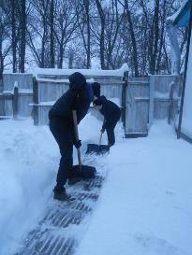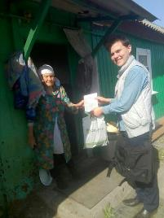
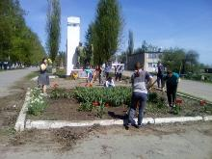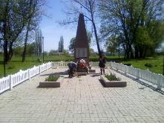

В течение года обучающиеся школы участвовали в различных конкурсах и занимали призовые места.

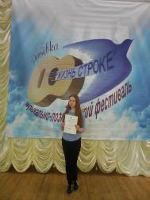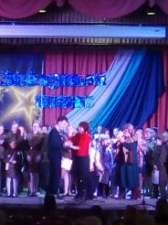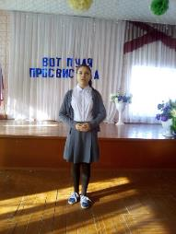

Аналогичные мероприятия проводились и в структурном подразделении основного общего образования МБОУ «Краснолипьевская школа»
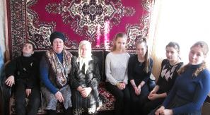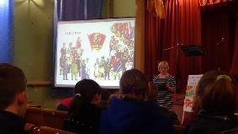
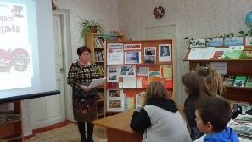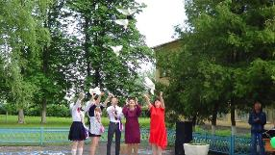

С 1по 28 июня на базе школы работал профильный ДОЛ «Солнышко». Здесь смогли оздоровиться 90 учеников школы и структурного подразделения. Для ребят проводились различные мероприятия, где они смогли проявить свои таланты и узнать что-то новое.
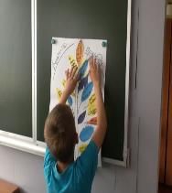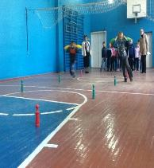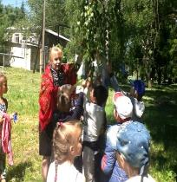

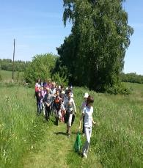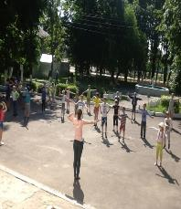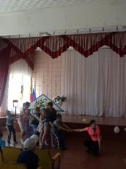

Также в течение года школьники стали участниками различных акций: «Покорми птиц зимой», «Сделай сам», «Чистый дом», «Цвети, Земля!» и др.Проводились субботники, а обучающиеся 11 класса в дань традиции посадили 18 роз на клумбе выпускников.
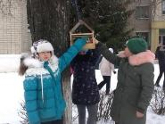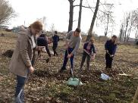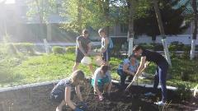

В течение года ученики дважды приняли участие в акции по сбору макулатуры, в общей сложности собрав около 2 тонн.

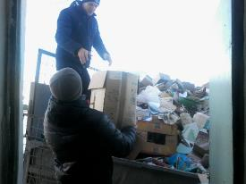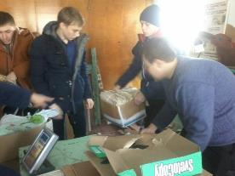

Также в течение года ребята принимали участие в конкурсах рисунков, приуроченных к праздникам и знаменательным датам.

Ребята во время каникул посещали музеи района и области, пожарную часть и остались довольны поездками.

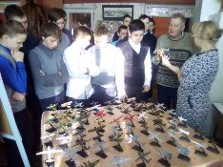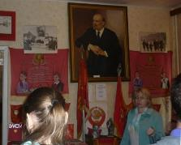
В целом план реализован на 98%, без учета того, что проводились незапланированные мероприятия.
На протяжении многих лет в школе работает программа «Здоровье», которая в этом году состояла из нескольких направлений: организация здоровьесберегающего образовательного процесса, инструктивно-методическая и учебно-воспитательная работа, оздоровительно-профилактическая работа (консультативная работа по вопросам здоровья и спортивно-оздоровительные мероприятия). Учителя на уроках используют комплекс упражнений для физкультминуток. В классах и коридорах организован режим проветривания и влажная уборка. На больших переменах проводятся динамические паузы и игры. Ежемесячно проводятся общешкольные спортивные мероприятия.

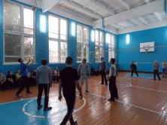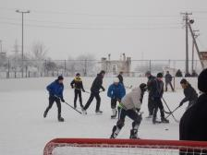
Игра в волейбол«В хоккей играют настоящие мужчины..»
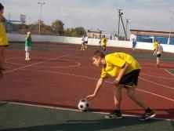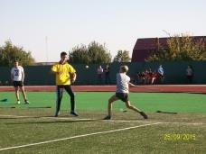
Игра в футбол Лапта

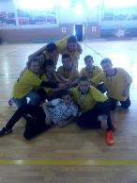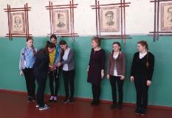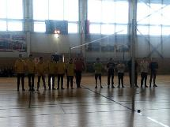

В апреле проводилась акция по сдаче норм ГТО, в которой принимали участие обучающиеся 6-11 классов. По итогам тестирования отличившиеся ребята получили золотые и серебряные значки.
Также велась активная профориентационная работа. В школу приезжали агитаторы из разных учебных заведений области и проводили работу со старшеклассниками. Также ребята во время акции «Неделя без турникетов» посетили предприятия сельского поселения и познакомились с рядом профессий.
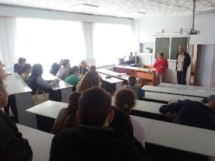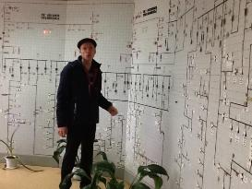

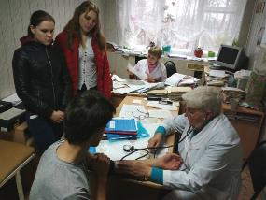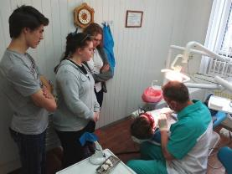

С целью реализации принципа развития успешности ребенка в деятельности, предупреждения правонарушений и преступлений и занятости обучающихся во внеурочное время, в школе осуществляет работу сеть кружков, секций.
ГРАФИК ПРОВЕДЕНИЯ КРУЖКОВ И СЕКЦИЙ
В МБОУ « КРАСНОЛИПЬЕВСКАЯ ШКОЛА»
(2017 – 2018 учебный год)

№ | Название кружка, секции | ФИО руководителя | Класс | День недели | Время
1 | «Веселый мяч» | Арцыбашев А.А. | 2-4 | Вторник | 12.55 –  13.40
2 | «Юный чемпион» | Кретинин Е.А. | 2-4 | Пятница | 12.00 –  12.45
3 | Мастерская «Эрудит» | Дубровских Г.А. | 2-4 | Среда | 12.55 –  13.40
4 | Тренинговые занятия «Я- личность» | Дубровских Г.А. | 2-3 | Четверг | 12.00 – 12.45  12.55 –  13.40
5 | Занятия группы по фольклору | Самодурова Н.С. | 1 | Понедельник,  среда, пятница | 12.00 – 12.45
6 | Практическое обществознание | Никитина Т.А. | 9 | Четверг | 16.00-  16.45
7 | Готовимся к ОГЭ по биологии | Аралова Н.В. | 9 | Вторник | 16.00-  16.45
8 | Вопросы орфографии и пунктуации | Иволгина М.Н. | 9 | Понедельник | 14.40 – 15.25
9 | Подготовка к ОГЭ по химии | Рыжкова Е.В. | 9 | Среда | 16.00-16.45
10 | Подготовка к ОГЭ по математике | Потуданская В.А. | 9 | Вторник | 13.50-14.35
11 | Подготовка к ЕГЭ по математике | Потуданская В.А. | 11 | Пятница | 17.00 – 17.45
12 | Успешно сдаем ЕГЭ по русскому языку | Миляева С.А. | 11 | Четверг | 16.00 – 16.45
13 | 3-d ручки в искусстве | Суровцева Е.И. | 7 | Пятница | 13.50-14.35
14 | «Юный оформитель» | Суровцева Е.И. | 5-8 | Пятница | 15.00-15.45
15 | Волейбол | Арцыбашев А.А. | 7-11 | Вторник | 15.00 -17.00
16 | Мини-футбол | Арцыбашев А.А. | 7-11 | Среда | 15.00 -17.00

Результаты участия воспитанников школы в муниципальных, региональных и федеральных фестивалях, конкурсах, смотрах приведены в следующей таблице.

УЧАСТИЕ В КОНКУРСАХ (МУНИЦИПАЛЬНЫХ, РЕГИОНАЛЬНЫХ, ВСЕРОССИЙСКИХ) ОБУЧАЮЩИХСЯ и ПЕДАГОГОВ
МБОУ «КРАСНОЛИПЬЕВСКАЯ ШКОЛА» В 2017/2018уч.году
Название конкурса | Количество участников | ФИО обучающихся призеров | Результаты участия (место)
Муниципальный смотр-конкурс на лучшее учреждение отдыха и оздоровления, функционирующего в режиме детского оздоровительного лагеря | 1 | МБОУ «Краснолипьевская школа» | 2 место
Муниципальный смотр-конкурс на лучшее оснащение кабинетов ОБЖ | 1 | МБОУ «Краснолипьевская школа» | 3 место
Муниципальный смотр-конкурс на лучший пришкольный участок общеобразовательных учреждений | 1 | МБОУ «Краснолипьевская школа» | 1 место
Региональный смотр-конкурс на лучший пришкольный участок общеобразовательных учреждений | 1 | МБОУ «Краснолипьевская школа» | 2 место
ПЕДАГОГИ
Муниципальный конкурс «Учитель года -2018» | 1 | Кретинина Вера Николаевна, учитель начальных классов | участие
Всероссийский конкурс профессионального мастерства педагогических работников, приуроченный к 130-летиюрождения А.С.Макаренко | 12 | Кретинина Вера Николаевна,  Рыжкова Елена Васильевна,  Суровцева Елена Ивановна,  Миляева Светлана Алексеевна,  Иволгина Марина Николаевна,  Дубровских Галина Алексеевна,  Когтева Ирина Николаевна,  Стрекозова Анна Ивановна,  Аралова Нина Васильевна,  Аралов Леонид Васильевич,  Потуданская Валентина Алексеевна | Сертификат  Диплом  Диплом  Диплом  Диплом  Диплом  Диплом  Диплом  Диплом  Диплом  Диплом
Областной конкурс на получение денежного поощрения лучшими учителями Воронежской области в 2018 году | 1 | Суровцева Елена Ивановна, учитель географии | Участие
Муниципальный конкурс творческих работ «Осень – очей очарованье» | 2 | Когтева Ирина Николаевна, учитель начальных классов  Дубровских Галина Алексеевна,  учитель начальных классов | Участие
Областной конкурс психолого-педагогических программ и методических разработок по формированию психологической безопасности образовательной среды «Психологическое здоровье и безопасность в образовании» | 1 | Дубровских Галина Алексеевна, школьный психолог | Участие
Программа по экологическому просвещению детей школьного возраста «Лес для каждого» | 1 | Аралова Нина Васильевна, учитель биологии | Участие
ОБУЧАЮЩИЕСЯ
Всероссийский конкурс сочинений | 3 | Подлесных Виктория, уч-ся 11 класса  Крюкова Виктория, уч-ся 10 класса  Рыжкова Алина, уч-ся 7 класса | участие  участие
Областная акция «Белый цветок» | 135 | Все обучающиеся школы | 2130 рублей
Областная акция «Цвети, Земля» | 135 | Обучающиеся школы | участие
Всероссийский интернет-конкурс фотографий «Экологические места России» | 1 | Крюкова Виктория, уч-ся 10 класса | участие
Областной конкурс «Самый грамотный» | 1 | Рыжкова Алина, уч-ся 7 класса | 2 место, призер
Областной фестиваль «ЭкоЛогично» | 5 | Елисеев Андрей, Клевцов Николай, Кретинина Наталья, Михеев Максим, Рябцева Дарья | участие
Муниципальный этап олимпиады по избирательному праву | 5 | Команда «Мир» | 2 место
Областной конкурс детского рисунка «Природа родного края» | 1 | Подлесных Виктория, уч-ся 11 класса | участие
Муниципальный «Единый день дублера» | 2 | Крюкова Виктория, уч-ся 10 класса  Михеев Максим, уч-ся 9 класса | Сертификаты участников
Муниципальный сетевой проект «Читаем вместе» | 5 | Крюкова Виктория, уч-ся 10 класса  Гончарова Светлана, уч-ся 9 класса  Ярмонов Максим, уч-ся 11 класса  Кривотулов Алексей, уч-ся 11 класса  Гришина Мария, уч-ся 8 класса | Победа в номинации «Проникновение в образ»
Муниципальный конкурс творческих работ «Осень – очей очарованье» | 9 | Беляева Виктория, уч-ся 3 класса  Маркова Марина, уч-ся 11 класса  Попова Лилия, уч-ся 2 класса  Кретинин Иван, уч-ся 2 класса  Матыкин Даниил, уч-ся 3 класса  Попов Артем, уч-ся 4 класса  Попков Дмитрий, уч-ся3 класса  Васютина Кристина, уч-ся 2 класса  Когтев Николай, уч-ся 8 класса | 1 место  1 место  1 место  1 место  2 место  2 место  2 место  3 место  3 место
Областной конкурс «Не дружи со своей обидой» | 1 | Попов Артем, уч-ся 4 класса | Сертификат участника
Муниципальный конкурс рисунков на темы «Мир без коррупции», «Место коррупции в современном мире» | 1 | Кривотулова Екатерина, уч-ся 8 класса | 1 место
Районный турнир по 3-dмоделированию | 5 | Команда уч-ся 7-10 класс | участие
Областной форум одаренных детей | 2 | Рыжкова Алина, уч-ся 7 класса  Иволгина Елизавета, уч-ся 7 класса | участие
Областная краеведческая конференция обучающихся «Культурное наследие Воронежского края» | 1 | Подлесных Виктория, уч-ся 11 класса | участие
Областная заочная олимпиада «Планета Земля – взгляд из космоса» | 1 | Рыжкова Алина, уч-ся 7 класса | 2 место
XII региональная научно-практическая конференция «От любви к природе – к культуре природопользования» | 1 | Крюкова Виктория, уч-ся 10 класса  Иволгина Елизавета, уч-ся 7 класса  Рыжкова Алина, уч-ся 7 класса | 2 место  участие
Муниципальный этап конкурса военно-патриотической песни «Красная гвоздика» | 5 | Ансамбль 4 класса  Янгаева Лолита, уч-ся 10 класса | Участие  Участие
Районная конференция проектных и исследовательских работ младших школьников «Первые шаги» | 2 | Никитин Артем, уч-ся 4 класса  Ушаков Антон, уч-ся 4 класса | Участие
Всероссийский творческий конкурс «Как прекрасен этот мир» | 1 | Сорокин Михаил, уч-ся 4 класса | Лауреат, диплом
Всероссийский творческий конкурс «В гостях у сказки» | 1 | Калинюк Денис, уч-ся 4 класса | Лауреат, диплом
Всероссийский творческий конкурс «Зимние каникулы – 2018» | 2 | Калинюк Денис, уч-ся 4 класса  Бартенева Варвара, уч-ся 4 класса | Лауреат, диплом  Лауреат, диплом
Муниципальный этап олимпиады «Образовательное пространство будущего» | 1 | Рябцева Елизавета, уч-ся 11 класса | 1 место
Областной этап олимпиады «Образовательное пространство будущего» | 1 | Рябцева Елизавета, уч-ся 11 класса | Сертификат участника
Областной детский фестиваль «Старая, старая сказка» | 3 | Гришина Мария, уч-ся 8 класса  Аникин Владислав, уч-ся 10 класса  Попов Артем, уч-ся 4 класса | участие
Муниципальный этап областного конкурса «Литературный лабиринт» | 1 | Иволгина Елизавета, уч-ся 7 класса | 1 место
Районный этап регионального конкурса «Безопасность у воды глазами детей» | 2 | Бартенева Варвара, уч-ся 4 класса  Канищев Григорий, уч-ся 2 класса | 3 место  2 место
Региональная межведомственная акция «Дорожный патруль безопасности» | Все уч-ся |  | участие
Областной заочный конкурс «Зеркало природы» | 1 | Маркова Марина, уч-ся 11 класса | участие
Областная акция «Весенняя неделя добра» | Все уч-ся |  | участие
Районный конкурс детского рисунка «Победа глазами детей» | 2 | Суровцев Александр, уч-ся 2 класса  Качмар Дмитрий, уч-ся 7 класса | 3 место  1 место
Региональный конкурс «С любовью о русском языке» | 2 | Иволгина Елизавета, уч-ся 7 класса  Рыжкова Алина, уч-ся 7 класса | участие
Муниципальный конкурс сочинений «Молодежь и выборы» | 1 | Гришина Мария, уч-ся 8 класса | участие
Муниципальный конкурс плакатов «Мы – будущие избиратели» | 1 | Иволгина Елизавета, уч-ся 7 класса | участие
Муниципальный конкурс детского художественного творчества «Звездный шанс» | 1 | Михеев Максим, уч-ся 9 класса | 1 место
Муниципальный музыкально-поэтический фестиваль «Жизнь строке» | 1 | Иволгина Елизавета, уч-ся 7 класса | 2 место
Областной конкурс эссе «Советы нашим родителям» | 1 | Иволгина Елизавета, уч-ся 7 класса | сертификат
Акция «Всероссийский экологический урок «Сделаем вместе!» | 1 | Группа уч-ся | Диплом
Районный фестиваль детского творчества на иностранных языках | 4 | Чулкова Вероника, уч-ся 2 класса  Иволгина Елизавета, уч-ся 7 класса  Рыжкова Алина, уч-ся 7 класса  Янгаева Лолита, уч-ся 10 класса | 2 место  Сертификат  Сертификат  Сертификат
Всероссийский конкурс «Если бы я был президентом» | 1 | Кривотулова Екатерина, уч-ся 8 класса | Участие, выход в финал
СПОРТИВНЫЕ СОРЕВНОВАНИЯ
Муниципальные соревнования по русской лапте среди общеобразовательных учреждений | 8 | Команда девушек 9-11 кл.  Команда юношей 9-11 кл. | Участие  1 место
Муниципальные соревнования по футболу среди обучающихся Репьевского муниципального района, посвященного окончанию учебного года | 10 | Команда юношей | 1 место
Открытое первенство по спортивной гимнастике, посвященное празднику «День защитника Отечества», среди обучающихся Репьевского муниципального района | 2 | Кретинин Иван, уч-ся 3 класса  Кретинин Никита, уч-ся 3 класса | 1 место  2 место
Соревнования по лыжным гонкам IV Спартакиады обучающихся Репьевского муниципального района 2018 года среди юношей 10-11 классов | 2 | Канищев Даниил, уч-ся 11 класса  Аникин Виктор, уч-ся 11 класса | 2 место  3 место
Соревнования по лыжным гонкам IV Спартакиады обучающихся Репьевского муниципального района 2018 года среди девушек 10-11 классов | 2 | Кривотулова Наталья, уч-ся 11 класса  Маркова Марина, уч-ся 11 класса | 2 место  3 место
Соревнования по биатлону IV Спартакиады обучающихся Репьевского муниципального района 2018 года среди обучающихся Репьевского муниципального района | 1 | Канищев Даниил, уч-ся 11 класса | 2 место
Областной турнир по биатлону «Рубеж – 2018» | 1 | Канищев Даниил, уч-ся 11 класса | 3 место
Спартакиада школьников (ИТОГИ ГОДА) |  |  | 2 место
Муниципальные соревнования по настольному теннису среди общеобразовательных учреждений | 3 | Команда уч-ся | участие
Муниципальные соревнования по бадминтону среди общеобразовательных учреждений |  | Команда уч-ся | участие
Муниципальные соревнования по шахматам среди общеобразовательных учреждений | 3 | Команда уч-ся | участие
Соревнования по мини-футболу «Двор без наркотиков» | 8 | Команда юношей | 1 место
Соревнования по мини-футболу среди обучающихся 2000-2003 г.р.Репьевского муниципального района III Спартакиады обучающихся Репьевского муниципального района | 8 | Команда юношей | 2 место
Соревнования по мини-футболу среди обучающихся 2004-2007 г.р.Репьевского муниципального района III Спартакиады обучающихся Репьевского муниципального района | 8 | Команда юношей | 3 место
Открытое первенство по волейболу среди девушек Репьевского муниципального района 2018г. | 8 | Команда девушек | 2 место
Соревнования по волейболу среди обучающихся Репьевского муниципального района III Спартакиады обучающихся Репьевского муниципального района 2017г. | 8 | Команда юношей | 1 место
Открытое первенство среди юношей Репьевского муниципального района 2018г. |  | Команда юношей | 1 место
Муниципальный этап Всероссийского физкультурно-спортивного комплекса «Готов к труду и обороне» |  | Команда школьников 7-11 класса | Участие  12 «золотых»  4 «серебряных»  3 «бронзовых» значков

Итого:
1.Всего приняли участие в конкурсах и акциях– 54
Участие в конкурсах обучающихся -43
С результатами – 31(1-3 места)
2. Всего участие в спортивных соревнованиях –14
С результатами – 17 (1-3 места)
Значков «ГТО» - 12 «золотых»
4 «серебряных»
3 «бронзовых»

Система работы по профилактике правонарушений, школьной дезадаптации и наркомании поставлена на должном уровне. Каждый учащийся и родитель повторно были ознакомлены СОЗ№119 от 19.10.2009 «О мерах по предупреждению причинения вреда здоровью детей, их физическому, интеллектуальному, психическому, духовному и нравственному развитию» по недопущению пребывания детей в местах, нахождение в которых может причинить вред их здоровью, а также после 22.00.
Тесно поддерживалась связь с родителями, с целью устранения причин девиантного поведения, оказывалась педагогическая помощь в воспитании детей, регулярно посещались на дому классными руководителями семьи детей, находящихся «в группе риска», состоящих на ВШК. Систематически и.о.заместителем директора по BP Миляевой С.А., школьным психологом и социальным педагогом Дубровских Г.А. проводились профилактические беседы, тренинги в рамках работы Совета профилактики с учащимися школы. Все «трудные» подростки вовлекались в классные и общешкольные мероприятия, посещали спортивные секции.
В системе проводилась работа по профилактике курения, наркомании и алкоголизма. В течение учебного года были проведены беседы «Здоровые дети в здоровой семье», «Наркомания – знак беды», «Скажи жизни – ДА!», конкурс рисунков и плакатов «Мы за здоровый образ жизни», диспуты: «Что такое счастье?», «Нет ничего дороже жизни».
Корпус классных руководителей состоит из 10 человек, из них 4 - учителя начальных классов. Совершенствование профессиональной компетенции классных руководителей осуществляется путем самообразования (методическая литература, журнал «Классный руководитель» и научно-методический журнал заместителя директора школы по воспитательной работе и др.), обмена опытом и знакомства с новыми воспитательными технологиями, формами и методами воспитательной работы на школьных семинарах, на вебинарах, организованных Воронежским институтом развития образования.
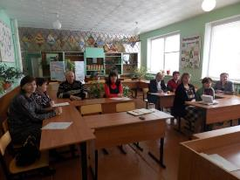
Вебинар по теме «Внеурочная деятельность в образовательном учреждении»
Проводится обмен опытом по работе классных руководителей с родителями, организация патриотического и нравственного воспитания, деятельность классных органов ученического самоуправления. На новый учебный год в методическом плане ставится задача по совершенствованию аналитической и диагностической деятельности классных руководителей и их компетентности по данному виду деятельности.
Анализируя работу классных руководителей, отчетливо прослеживается направленность на формирование здорового образа жизни и культуры труда, воспитание патриотизма, гражданственности, экологической и нравственной культуры.

Классные часы - это самая распространенная форма общения классного руководителя и обучающихся. На классных часах решались все вопросы воспитательного характера, организационные вопросы, проводились тематические мероприятия, встречи.
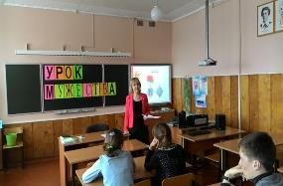
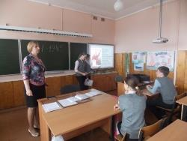
Родительские собрания проводились системно всеми классными руководителями 1 раз в четверть и 3 раза за 2017/2018 учебный год - общешкольные.

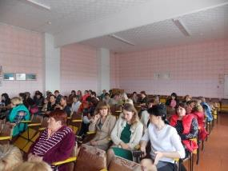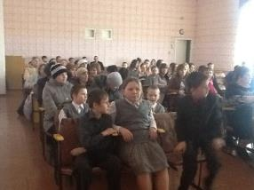
Общешкольное родительское собрание и собрание родителей и обучающихся

Классные родительские собрания имели разностороннюю тематику. Обсуждались вопросы возрастных особенностей у детей, соблюдение режима дня, формирования здорового образа жизни, ответственности и обязанностях родителей, воспитания добра и милосердия, чувства патриотизма, ответственности и самостоятельности детей, организации досуга, профориентации и многие другие.
В настоящее время разработан перспективный план летней оздоровительной компании.
В целях определения качества и всестороннего анализа воспитательного процесса, в течение года осуществлялся внутришкольный контроль за организацией воспитательной деятельности. Контролировались следующие аспекты ВД:
• Планирование работы классных руководителей.
• Комплектование групп и планирование руководителей объединений дополнительного образования.
• Внедрение областной концепции и разработка классных воспитательных программ.
• Состояние классных информационных уголков.
• Организация работы детских объединений и органов ученического самоуправления.
• Деятельность классных руководителей по развитию познавательных интересов обучающихся и их творческого потенциала.
• Состояние спортивно-оздоровительной работы в классах. Реализация программы «Здоровье».
• Реализация классных мероприятий и выполнения планов воспитательной работы.
• Состояние профилактической работы по предупреждению вредных привычек и асоциального поведения и формирование здорового образа жизни.
• Уровень воспитанности обучающихся.

Формы контроля были следующие:
■ проверка документации классных руководителей;
■ проверка документации руководителей доп. образования;
■ рейды по проверке классных уголков;
■ анкетирование диагностика обучающихся и классных руководителей;
■ собеседование с учащимися;
■ посещение классных часов, внеклассных мероприятий;
По итогам контроля было отмечено:
- добросовестное исполнение обязанностей классного руководителя: Дубровских Г.А. (2кл.), Иволгиной М.Н. (1,9 кл.), Рыжковой Е.В.(11 кл.).
- творческий подход к разработке воспитательного плана у Суровцевой Е.И. (7кл.).
Система внутришкольного контроля обеспечивает сбор и обработку информации о состоянии воспитательного процесса и принятия компетентных решений по результатам контроля. Результаты контроля находили отражение в информационных и аналитических справках, обсуждались на совещании при директоре, педсовете, заседаниях методических объединений классных руководителей, положительный опыт обобщался и распространялся в рамках школы.
В течение года вопросы воспитательной работы неоднократно рассматривались на общешкольных родительских собраниях и педсоветах.
Неоднократно вопросы BP выносились на совещания при директоре, классные родительские собрания, Совет школы и заседания родительского комитета.
Подводя итоги воспитательной работы за прошедший учебный год можно оценить ее как удовлетворительную. В целом все поставленные задачи были выполнены. Исходя из анализа воспитательной работы за 2017 – 2018учебный год, задачи на новый учебный год ставятся следующие:
Продолжить работу по повышению научно-теоретического уровня педагогического коллектива в области воспитания детей.
Обновлять и развивать единую систему школьного и классного ученического самоуправления.
Продолжать обновлять и развивать систему работы по охране здоровья обучающихся.
Развивать внеурочную деятельность обучающихся, направленную на формирование нравственной культуры, их гражданской позиции, расширение кругозора, интеллектуальное развитие, на улучшение усвоения учебного материала.
Продолжать формировать и развивать систему работы с родителями и общественностью.

Формирование здорового образа жизни обучающихся:
Параметр | Результат
Наличие программы формирования здорового образа жизни | Да
Отражение данной проблемы в Программе развития организации | Стр.17-20
Участие ОО в конкурсах программ по формированию ЗОЖ | Областной конкурс социальной рекламы по профилактике негативных проявлений среди несовершеннолетних «Сделай свой выбор»
 | Областной конкурс творческих работ по пропаганде здорового и безопасного образа жизни «Краски жизни»
 | Муниципальный конкурс «Мы за здоровый образ жизни!»
 | Областная акция «Исключить антибиотики из жизни»
 | Школьный конкурс рисунков «Здоровый образ жизни»
 | День здоровья
 | День физкультурника
 | Агитбригады по ЗОЖ

Динамика соматического здоровья обучающихся

Виды заболеваний | Количество обучающихся  2017-2018 учебный год
Начальная школа (1-4кл.- 74чел.)
Заболевание эндокринной системы | 1
Вегето-сосудистая дистония | 3
Заболевания пищеварительной системы | 6
Сердечно-сосудистые заболевания | 1
Нарушение осанки | 2
Заболевание верхних и нижних дыхательных путей | 1
Нарушение зрения | 2
Кариес | 21
Ожирение | 1
Сколиоз | 4
Опорно-двигательного аппарата | 1
Основная школа (5-9кл.-72 чел.)
Заболевание эндокринной системы | 3
Вегето-сосудистая дистония | 3
Заболевания пищеварительной системы | 2
Сердечно-сосудистые заболевания | 1
Нарушение осанки | 0
Заболевание верхних и нижних дыхательных путей | 2
Нарушение зрения | 4
Кариес | 12
Ожирение | 3
Сколиоз | 1
Опорно-двигательного аппарата | 1
Старшая школа (10-11кл.-24чел.)
Заболевание эндокринной системы | 1
Вегето-сосудистая дистония | 2
Заболевания пищеварительной системы | 2
Сердечно-сосудистые заболевания | 0
Нарушение осанки | 0
Заболевание верхних и нижних дыхательных путей | 1
Нарушение зрения | 3
Кариес | 11
Ожирение | 4
Сколиоз | 3
Опорно-двигательного аппарата | 1

Состояние школьных зданий и условий обучения школьников

№ | Показатель | 2018г.
1 | Учебное заведение требует капитального ремонта | Нет
2 | Учебное заведение находится в аварийном состоянии | Нет
3 | Учебное заведение полностью благоустроено | Да
4 | Учебная площадь школы в расчете на одного учащегося | 19,9 кв.м.
5 | Наполняемость класса | 20
6 | Вакансии в штате преподавателей | Нет
7 | Доля обучающихся, пользующих горячем питанием (в% от общего числа школьников)) | 100
8 | Численность обучающихся в расчете на 1 компьютер | 6
9 | Общая обеспеченность обучающихся учебниками (%) | 100

Кадровое обеспечение ОУ

Показатели | 2017-2018
- Количество обучающихся в школе | 170
- Количество педагогов | 18
- Количество технического персонала | 17
- Количество административно-управленческого персонала | 2
- Количество обучающихся на одного педагога | 9,5
- Количество обучающихся на одного технического работника | 11
- Количественное соотношение мужчин и женщин (чел.) | М-1  Ж-17
- Количество педагог, имеющих высшую квалификационную категорию | 4
- Количество педагог, имеющих первую квалификационную категорию | 12
- Количество педагог, имеющих вторую квалификационную категорию | 0
- Количество педагог, имеющих ПСЗД | 2
- Количество учителей, окончивших курсы по повышению квалификации | 11
- Количество учителей, прошедших аттестацию | 1
- Количество учителей со средним профессиональным образованием | 2
- Количество учителей без высшего педагогического образования | 2
- Количество педагогических работников, систематически использующих ИКТ в своей профессиональной деятельности | 13
- Количество учителей, применяющих в своей работе СПО | 13
- Количество молодых специалистов (со стажем до 5 лет) | 1
- Количество учителей пенсионного возраста | 2
- Средний возраст учителей | 45
- Количество учителей, уволивших с работы и вышедших на пенсию | 0
- Количество вновь прибывших учителей | 0
- Количество педагогических работников, опубликовавших в региональных и федеральных изданиях, на образовательных Интернет-порталах материалы, раскрывающие эффективные педагогические технологии, разработанные и применяемые в образовательном процессе | 10
- Количество учителей, принимающих участие в конференциях не ниже областного уровня или в веб-конференциях | 18
- Количество учителей, имеющих свой сайт в Интернет-сети | 12 (12 учителей имеют свои страницы на школьном сайте)
- Количество преподавателей, использующих индивидуальные планы обучения | 0
- Наличие в штатном расписании школы должности тьютора и утвержденной локальным актом должности инструкции тьютора.  Либо наличие педагогов, имеющих сертификат тьютора и осуществляющих тьюторские функции в отношении обучающихся, обучающихся по индивидуальному учебному плану | 1
- Количество педагогических работников, являющихся победителями профессиональных конкурсов (1-3 место)  - муниципального  - регионального  - зонального  - всероссийского  - международного уровня | -
- Количество педагогических работников, реализующих на базе школы и в соответствии с договорами авторские программы (модули) повышения квалификации | 0
- Средняя недельная учебная нагрузка учителей | 22

